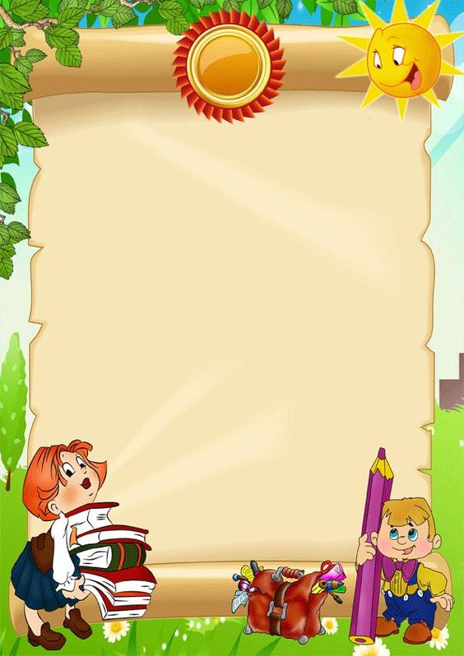

**Шкільний методичний кабінет**

**«Комунальний заклад Боківський ліцей**

**Гурівської сільської ради»**

**Вчитель початкової школи,**

**практичний психолог**

**Сердюк В.П.**

**Мета:** **\***формування предметних компетентностей: удосконалювати знання учнів

в усному додованні та відніманні чисел у межах 1000;

**\***формування ключових компетентностей:

**уміння вчитися:** розвивати уміння організовувати своє робоче місце;

пізнавальний інтерес; планувати власні дії.

**комунікативної:** розвивати математичне мовлення; вміння доводити

власну думку, логічне мислення;

формувати висловлювання з використанням математичних термінів;

**соціальної:** розвивати вміння працювати в групах, парах; виявляти свою

ініціативу, творчість.

**інформаційної**: розширити знання учнів про цінність краси природи,

добра, любові та дружби.

**Обладнання:** ілюстративний та роздавальний матеріал.

**Тип уроку**: комбінований.

**Освітні галузі**: математична; мовно – літературна; мистецька.

**\*Лейтмотив уроку:**

— Вітаємось, працюємо, прощаємось – «Чарівно…»

**І. Організація класу**

— Діти! В народі кажуть: «Добрий гість – дому радість!» Сподіваюся, що ви, як і я раді нашим гостям. То ж давайте їх привітаємо.

**\***Веселе привітання «В цьому класі друзі всі».

В цьому класі друзі всі: **(три клацання пальцями)**

*Я* і ти, і ми, і ви. ***(три* клацання пальцями*)***

Посміхнись, тому, хто зліва. ***(посміхнутися сусідові зліва)***

Посміхнись, тому, хто справами **(п*осміхнутися сусідові справа)***

Ми - одна сім’я, ***(розвести руки в сторони, показати на всіх)***

В цьому класі друзі всі: **(три хлопки)**

Я і ти, і ми, і ви. **(три хлопки)**

Любі гості, вчителі, ***(повернутися до гостей уроку, вчителів)***

Вас вітаєм щиро всі.

Ми - одна сім’я! ***(розвести руки в сторони, показати на всіх)***

**\***Психологічна настанова «Все необхідне взяли з собою». **\***Веселе привітання «Щира усмішка».

**ІІ. Мотивація навчальної діяльності**

Повідомлення теми уроку: продовжуємо працювати над темою: «Нумерація чисел в межах 1000. Додавання і віднімання числа 1, виду 170 + 1, 187 – 1.

**1. Передбачення**

**\***Психологічна настанова «Зірочки». — Друзі, сталося диво, кожному з нас впала зірочка, чудеса починаються!

— Чи бачили ви коли – небудь, як падають зорі? Кажуть, треба загадати бажання. І воно здійсниться неодмінно. А які побажання у вас є на урок?

**\***Формула уроку.

**2. Творча каліграфічна хвилинка.**

— Загадки – відгадки. Каліграфічно записуємо утворенні числа.

1. Ця щаслива цифра дуже

Але трохи вона тужить:

Буква «Зе» на мене схожа

Переплутати нас можуть! (Три.)

2. Шістку вмить переверни

Вниз хвостом і розкажи,

Нову цифру як назвати?

Можеш зразу відгадати? (Дев’ять.)

3. Два кільця без кінця,

Усередині — без цвяха.

Якщо я перегорнусь,

То ніяк я не змінюсь. (Вісім.)

4. Ця цифра рівна

І до стовпчика подібна.

Всі рахунки, всі таблички Починають з... (одинички).

5. Дуже схожа на косу.

Та косить вона не може.

Хто її не хоче вчити,

Хай іде траву косити. (Сім.)

6. Її уважненько пишіть.

М’яким знаком не назвіть.

Бо образиться іще

І до літер утече. (Шість.)

1. **А зараз проведемо гру «Математична хованка» за номером 279 (с.48).**

— Які числа сховалися?

— Полічіть десятками до 100. Робота в парах.

**4. Робота в групі**.

— Запишіть сусідні числа.

115, 161, 126, 174, 139, 187, 198.

**5. Весела фізкультхвилинка для очей «Совенята».**

**6. Вправа «Я учитель, я учителька».**

— Продовж твердження.

**\***Кожне наступне число на 1 більше попереднього.

**\***Кожне попереднє число на 1 менше наступного.

**7. Робота з картками.**

— Назвіть пропущені числа.

153; наступне - ? (154) 711; попереднє - ? (710)

327; попереднє - ? (326) 904; наступне - ? (905)

310; наступне - ? (311) 220; попереднє - ? (219).

**8. Весела фізкультхвилинка «Осіння пора».**

**9. Складаємо план розв’язування задачі №284, читаючи мовчки.**

У Тихона – 110 м.

У Михайла - ?, на 1м. більше

**Розв'язання:**

110 +1 = 111 (м.)

Відповідь: 111марок у Михайла

**10. «Щоденні 5» повторення матеріалу.**

— У вас у кожного є квіточка – розмальовка.

— Яка це квітка? (Ромашка).

— Складаємо «Сенкан» до слова Ромашка.

*Ромашка*

Яка? (гарна, біла, ніжна).

Що робить? (росте, квітує, пахне).

Загальне враження: (гарний букет, можна зробити чай).

Висновок: ніжна, гарна квітка, має лікувальні властивості.

**11. Обчислюємо приклади на пелюстках квітки.**

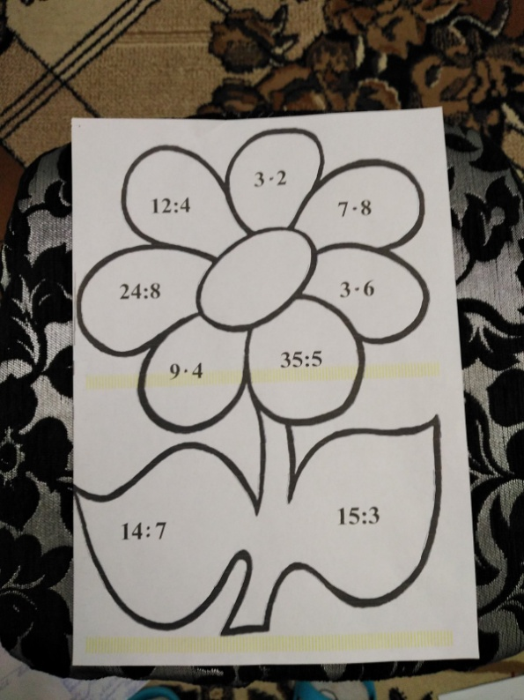

**12. Розфарбуйте частки зеленим кольором, а добутки – жовтим кольором.**

**ІІІ. Рефлексія.**

* Чи справдилися ваші передбачення?

Домашнє завдання: № 285 (с.50)

Психологічна настанова «Чарівне прощання)